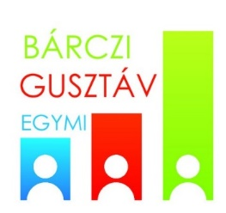 | Szeged és Térsége Bárczi Gusztáv Egységes Gyógypedagógiai Módszertani Intézmény  OM 201687
 | 6723 Szeged, Sólyom u. 4.
Kedves Leendő Kollégánk!

A Szeged és Térsége Bárczi Gusztáv EGYMI agilis, talpraesett pedagógusok jelentkezését várja az alábbi feladatok ellátására:

tanulásban akadályozott tanulók számára
ének-zene,
testnevelés tantárgy oktatása
logopédiai fejlesztés
osztálytanító és napközis feladatok ellátása

Amennyiben rendelkezik tanulásban és/vagy értelmileg akadályozottak/ logopédia pedagógiája szakos gyógypedagógus végzettséggel várjuk jelentkezését!

Kérjük, már a diploma megszerzését megelőzően jelezze szándékát az alábbi e-mailre küldött motivációs levélben Intézményvezető Asszony felé.

Halászné Mándoki Anikó
intézményvezető
mandoki.aniko@gmail.com

